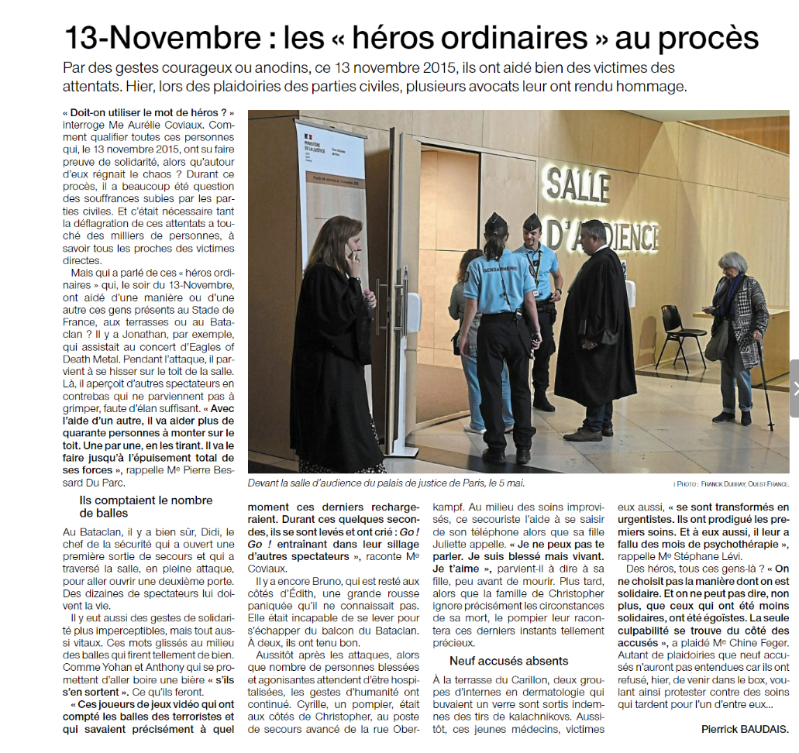
Article paru dans Ouest France le 1er juin 2022

